ЧАСТНОЕ ОБРАЗОВАТЕЛЬНОЕ УЧРЕЖДЕНИЕ
Профессионального ОБРАЗОВАНИЯ
«СТАВРОПОЛЬСКИЙ МНОГОПРОФИЛЬНЫЙ КОЛЛЕДЖ»

Разработано совместно | УТВЕРЖДАЮ
_________________  «__» _____________ г. | Директор СмК  ________________Н.В. Кандаурова  «___» _____________ 2021 г.

Комплект
контрольно-оценочных средств
по профессиональному модулю
ПМ. 02. Техническое исполнение художественно-конструкторских (дизайнерских) проектов в материале
для обучающихся специальности
54.02.01 «Дизайн (в промышленности)»

Ставрополь, 2024 г.

Комплект контрольно-оценочных средств для промежуточной аттестации по профессиональному модулю ПМ. 02. Техническое исполнение художественно-конструкторских (дизайнерских) проектов в материале разработан на основе Федерального государственного образовательного стандарта (далее ФГОС) по специальности среднего профессионального образования (далее СПО) 54.02.01 Дизайн (в промышленности) в соответствии с Приказом Минобрнауки России от 23.11.2020г. № 658. «Об утверждении федерального государственного образовательного стандарта среднего профессионального образования по специальности 54.02.01 Дизайн (в промышленности)» (Зарегистрировано в Минюсте России30.07.2014 № 33360) и в соответствии с учебным планом СмК специальности 54.02.01 Дизайн (в промышленности), утвержденным директором колледжа Кандауровой Н.В. на 2021-2022 учебный год.
Организация-разработчик: Частное образовательное учреждение профессионального образования «Ставропольский многопрофильный колледж»

Разработчик:
Трофименко С.А. – преподаватель СмК

Рассмотрено на заседании методического объединения укрупненной группы специальностей 54.00.00 Изобразительные и прикладные виды искусств
Протокол № 8 от «25» мая 2021 г.

Рекомендовано Методическим советом СМК Протокол № 5 от «27» мая 2021г.
Общие положения
Результатом освоения профессионального модуля является готовность обучающегося к выполнению вида профессиональной деятельности ПМ.02 Техническое исполнение художественно-конструкторских (дизайнерских) проектов в материале.
Формой аттестации по профессиональному модулю является экзамен квалификационный.
Итогом этого экзамена является однозначное решение: «вид профессиональной деятельности освоен с оценкой/ не освоен».
1. Результаты освоения модуля, подлежащие проверке
1.1. Профессиональные и общие компетенции
Сформированность компетенций (в т. ч. частичная для общих) может быть подтверждена как изолированно, так и комплексно. В ходе экзамена (квалификационного) предпочтение следует отдавать комплексной оценке.
В состав комплекта входит задание для экзаменующегося, пакет экзаменатора и оценочная ведомость.
Таблица 1. Профессиональные компетенции
Код и наименование профессиональных и общих компетенций, формируемых в рамках модуля | Критерии оценки | Методы оценки
ПК 2.1. Разрабатывать технологическую карту изготовления изделия | Обучающийся выполняет разработку технологической карты изготовления изделия, знает необходимые инструменты и приспособления | Экспертная оценка результатов деятельности обучающихся в процессе освоения образовательной программы:  -на практических занятиях;  - при выполнении работ на различных этапах производственной практики;  - защите курсового проекта;  - при проведении: зачетов, экзаменов по междисциплинарным курсам, экзамена (квалификационного) по моду
ПК 2.2. Выполнять технические чертежи | Обучающийся выполняет технические чертежи в соответствии с требованиями ГОСТ и ЕСКД | Экспертная оценка результатов деятельности обучающихся в процессе освоения образовательной программы:  -на практических занятиях;  - при выполнении работ на различных этапах производственной практики;  - защите курсового проекта;  - при проведении: зачетов, экзаменов по междисциплинарным курсам, экзамена (квалификационного) по моду
ПК 2.3. Выполнять экспериментальные образцы объекта дизайна или его отдельные элементы в макете или материале в соответствии с техническим заданием (описанием) | Обучающийся выполняет экспериментальные образцы объекта дизайна или его отдельных элементов в макете или материале в соответствии с техническим заданием (описанием). Знает современные материалы и конструктивные системы для разработки объекта | Экспертная оценка результатов деятельности обучающихся в процессе освоения образовательной программы:  -на практических занятиях;  - при выполнении работ на различных этапах производственной практики;  - защите курсового проекта;  - при проведении: зачетов, экзаменов по междисциплинарным курсам, экзамена (квалификационного) по моду
ПК 2.4. Доводить опытные образцы промышленной продукции до соответствия технической документации | Обучающийся выполняет работу по доведению опытных образцов промышленной продукции до соответствия технической документации | Экспертная оценка результатов деятельности обучающихся в процессе освоения образовательной программы:  -на практических занятиях;  - при выполнении работ на различных этапах производственной практики;  - защите курсового проекта;  - при проведении: зачетов, экзаменов по междисциплинарным курсам, экзамена (квалификационного) по моду
ПК 2.5. Разрабатывать эталон (макет в масштабе) изделия | Обучающийся выполняет разработку эталона (макета в масштабе) изделия | Экспертная оценка результатов деятельности обучающихся в процессе освоения образовательной программы:  -на практических занятиях;  - при выполнении работ на различных этапах производственной практики;  - защите курсового проекта;  - при проведении: зачетов, экзаменов по междисциплинарным курсам, экзамена (квалификационного) по моду

Таблица 2. Общие компетенции
Код и наименование профессиональных и общих компетенций, формируемых в рамках модуля | Критерии оценки | Методы оценки
ОК 01 Выбирать способы решения задач профессиональной деятельности применительно к различным контекстам | Обучающийся распознает задачу и/или проблему в профессиональном и/или социальном контексте; анализирует задачу и/или проблему и выделяет её составные части; определяет этапы решения задачи;  составляет план действия; определяет необходимые ресурсы;  реализует составленный план, оценивает результат и последствия своих действий (самостоятельно или с помощью наставника) | Экспертное наблюдение за деятельностью обучающегося в процессе освоения образовательной программы, на практических занятиях
ОК 02 Осуществлять поиск, анализ и интерпретацию информации, необходимой для выполнения задач профессиональной деятельности | Обучающийся определяет задачи для поиска информации;  определяет необходимые источники информации;  планирует процесс поиска;  структурирует получаемую информацию, выделяет наиболее значимое в перечне информации;  оценивает практическую значимость результатов поиска;  оформляет результаты поиска | Экспертное наблюдение за деятельностью обучающегося в процессе освоения образовательной программы, на практических занятиях
ОК 03 Планировать и реализовывать собственное профессиональное и личностное развитие | Обучающийся определяет актуальность нормативно-правовой документации в профессиональной деятельности; применяет современную научную профессиональную терминологию; определяет и выстраивает траектории профессионального развития и самообразования.  Знает требования, которые предъявляются к заготовке, материалу ее изготовления, свойствам материала готовой детали (твердость, электропроводность, намагничиваемость, гигроскопичность, влажность и т.п.), термической обработке. | Экспертное наблюдение за деятельностью обучающегося в процессе освоения образовательной программы, на практических занятиях
ОК 04 Работать в коллективе и команде, эффективно взаимодействовать с коллегами, руководством, клиентами | Обучающийся демонстрирует знание психологических основ деятельности коллектива и особенностей личности;  демонстрирует умение организовывать работу коллектива, взаимодействовать с обучающимися, преподавателями и мастерами в ходе обучения, с руководителями учебной и производственной практик | Экспертное наблюдение за деятельностью обучающегося в процессе освоения образовательной программы, на практических занятиях
ОК 05 Осуществлять устную и письменную коммуникацию на государственном языке с учетом особенностей социального и культурного контекста. | Обучающийся грамотно излагает свои мысли и оформляет документы по профессиональной тематике на государственном языке, проявляет толерантность в рабочем коллективе | Экспертное наблюдение за деятельностью обучающегося в процессе освоения образовательной программы, на практических занятиях
ОК 06 Осуществлять устную и письменную коммуникацию на государственном языке с учетом особенностей социального и культурного контекста | Обучающийся описывает значимость своей специальности; применяет стандарты антикоррупционного поведения | Экспертное наблюдение за деятельностью обучающегося в процессе освоения образовательной программы, на практических занятиях
ОК 07 Содействовать сохранению окружающей среды, ресурсосбережению, эффективно действовать в чрезвычайных ситуациях | Обучающийся соблюдает нормы экологической безопасности; определяет направления ресурсосбережения в рамках профессиональной деятельности по специальности | Экспертное наблюдение за деятельностью обучающегося в процессе освоения образовательной программы, на практических занятиях
ОК 08 Использовать средства физической культуры для сохранения и укрепления здоровья в процессе профессиональной деятельности и поддержания необходимого уровня физической подготовленности | Обучающийся использует физкультурно-оздоровительную деятельность для укрепления здоровья, достижения жизненных и профессиональных целей; применяет рациональные приемы двигательных функций в профессиональной деятельности; пользуется средствами профилактики перенапряжения, характерными для данной специальности | Экспертное наблюдение за деятельностью обучающегося в процессе освоения образовательной программы, на практических занятиях
ОК 09 Использовать информационные технологии в профессиональной деятельности | Обучающийся применяет средства информационных технологий для решения профессиональных задач;  использует современное программное обеспечение | Экспертное наблюдение за деятельностью обучающегося в процессе освоения образовательной программы, на практических занятиях
ОК 10 Пользоваться профессиональной документацией на государственном и иностранных языках | Обучающийся читает чертежи, понимает содержание профессиональной документации, правильно ее использует;  - понимает общий смысл документов на иностранном языке на базовые профессиональные темы | Экспертное наблюдение за деятельностью обучающегося в процессе освоения образовательной программы, на практических занятиях
ОК 11 Планировать предпринимательскую деятельность в профессиональной сфере | Обучающийся выявляет достоинства и недостатки коммерческой идеи; презентует идею открытия собственного дела в профессиональной деятельности; оформляет бизнес-план; рассчитывает размеры выплат по процентным ставкам кредитования; определяет инвестиционную привлекательность коммерческих идей в рамках профессиональной деятельности; презентует бизнес-идею; определяет источники финансирования | Экспертное наблюдение за деятельностью обучающегося в процессе освоения образовательной программы, на практических занятиях

1.2. Иметь практический опыт – уметь – знать
С целью овладения указанным видом профессиональной деятельности и соответствующими профессиональными компетенциями обучающийся в ходе освоения профессионального модуля должен:
иметь практический опыт:
- разработке технологической карты изготовления изделия;
- выполнении технических чертежей;
- выполнении экспериментальных образцов объекта дизайна или его отдельных элементов в макете или материале в соответствии с техническим заданием (описанием);
- доведении опытных образцов промышленной продукции до соответствия технической документации;
- разработке эталона (макета в масштабе) изделия
уметь:
- разрабатывать технологическую и конфекционную карты авторского проекта;
- применять знания о закономерностях построения художественной формы и особенностях ее восприятия;
- выполнять технические чертежи проекта для разработки конструкции изделия с учетом особенностей технологии и формообразующих свойств материалов;
- реализовывать творческие идеи в макете;
- выполнять эталонные образцы объекта дизайна или его отдельные элементы в материале на современном производственном оборудовании, применяемом в дизайн-индустрии;
- выбирать и применять материалы с учетом их формообразующих и функциональных свойств;
- выполнять эталонные образцы объекта дизайна или его отдельные элементы в макете, материале в соответствии с техническим заданием (описанием);
- работать на производственном оборудовании
знать:
- технологический процесс изготовления модели;
- технологические, эксплуатационные и гигиенические требования, предъявляемые к материалам;
- ассортимент, особенности, свойства, методы испытаний и оценки качества материалов;
- современное производственное оборудование, применяемое для изготовления изделий в дизайн-индустрии;
- технологии сборки эталонного образца изделия

2. Формы промежуточной аттестации по профессиональному модулю
Элемент модуля | Формы промежуточной аттестации
МДК .02.01. | Зачет, Экзамен
МДК. 02.02. | Экзамен
УП.02.01 | Дифференцированный зачет
ПП. 02.01 | Дифференцированный зачет
ПМ.02.ЭК | Экзамен квалификационный
3. Оценка освоения теоретического курса профессионального модуля
3.1. Общие положения
Основной целью оценки теоретического курса профессионального модуля является оценка умений и знаний.
Оценка теоретического курса профессионального модуля осуществляется с использованием следующих форм и методов контроля: выполнение заданий для практического занятия, выполнение заданий для самостоятельной работы, выполнение работ. Экзамен по профессиональному модулю.
3.2. Типовые задания для оценки освоения МДК 02.01
3.2.1 Теоретическая часть
1.Конструирование в дизайне.
2.Макетирование в дизайне.
3.Макет и его роль в проектной деятельности дизайнера.
4.Свойства бумаги.
5.Изготовление разверток многогранников.
6.Специфика эскизного и натурного макетирования. Средства. Материалы.
7.Эргономические требования в проектировании.
8.Дизайнерская и художественная идея композиции проектных решений.
9.Предпроектный анализ в процессе художественного проектирования.
10.Формы предпроектного анализа, выработка дизайн-концепции.
11.Материалы и техника конструктивных решений в проекте.
12.Макет в проектировании.
13.Цвет в графике (одноцветное изображение, многоцветное изображение).
14.Объемное проектирование (макетирование).
15.Черновые (поисковые) и чистовые (демонстрационные) макеты.
16.Графическая и текстовая часть проекта.
17.Способы оформления проектной документации и экспозиционной подачи проектов.
18. Основные виды проектной документации.
19.Материалы и инструменты для макетирования.
20.Оформление иллюстративного материала.
21.Графические документы: эскиз, чертеж, сборочный чертеж, габаритный чертеж, чертеж-схема.
15.Дизайнерская и художественная идея композиции проектных решений.
16.Предпроектный анализ в процессе художественного проектирования.
17.Формы предпроектного анализа, выработка дизайн-концепции.
18.Формы стимулирования творческих решений.
19.Понятие проектного анализа.
20.Инструменты и формы эстетического контроля дизайнерских решений.
21.Материалы и техника конструктивных решений в проекте.
22.Эстетическое содержание конструктивных форм.
23.Макет в проектировании.
24.Проектирование как воплощение замысла дизайнера.
25.Специфика изобразительных средств дизайна.
Занятие 1,2 Тема: Выполнение композиции из простых геометрических фигур.
1. освоение различных техник и материалов линейного изображения в единстве с закономерностями построения композиции на плоскости;
2. из простых геометрических фигур составить композицию на взаимодействие;
3. эскизы композиций выполнить на листах формата (20´20 см) в различных графических техниках.
Инструменты, материалы: бумага формата 20´20 см, линейка, циркуль, карандаш, рапидограф, тушь.
Занятие 3,4 Тема: Разработка технологической карты изготовления изделия
1. Разработать технологическую карту изготовления изделия, предмета, модели
Занятие 5,6 Тема: Разработка чертежей разверток интерьера офиса
1. Разработать чертежи разверток интерьера офиса
Занятие 7,8 Тема: Эмоциональная трактовка линии при помощи различных инструментов и материалов.
1. выполнить основную композицию с помощью различных графических материалов и техник:
- сухая, четкая линия – инструменты: рейсфедер, перо, линейка, тушь;
- рельефная, рваная линия – предварительная обработка поверхности бумаги, краска в тюбиках;
- мощная, сильная линия – акварельная бумага, сангина, уголь;
- трепетная, робкая линия – тонкая кисть, перо, тушь;
- фактурная линия – уголь, сангина, соус.
Инструменты, материалы: перо (широкое, тонкое); рейсфедер, рапидограф, кисть (щетинная, круглая), тюбик, краски, уголь, сангина, соус, акварель, тушь, восковой мелок и т. д.
Занятие 9,10 Тема: Пространственное фронтальное расположение фигур.
1. добиться иллюзии глубинного различного расположения фигур (ближе – дальше) следующим образом: увеличивая контрастность какой-либо фигуры или группы фигур при помощи увеличения ширины линии; увеличивая контрастность какой-либо фигуры или группы фигур при помощи усиления тона линий.
Инструменты, материалы: перо (широкое, тонкое), рейсфедер, рапидограф, кисть (круглая, щетинная), тюбик, краски, уголь, сангина, соус, акварель, тушь, восковой мелок и т.д.

Занятие 13 Тема: Оформление проектной документации
1. Составить проектную документацию в рамках дизайн-проекта
Проектная документация включает в себя следующие этапы
- генплан, фасад;
- технический рисунок;
- перспективы и аксонометрии;
- художественно-конструктивные разработки;
- компьютерная визуализация;
- сметные расчеты;
- технологическая карта;
- текстовые материалы (концепция, экспликация, описание дизайна) и др.
Занятие 14,15 Тема: Пространственное расположение фигур под углом.
1. добиться иллюзии пространственного поворота фигуры следующим образом:
- увеличивая контрастность края фигуры;
- увеличивая контрастность угла фигуры при помощи утолщения или усиления тона линии.
Инструменты, материалы: перо (широкое, тонкое), рейсфедер, рапидограф, кисть (круглая, щетинная), тюбик, краски, уголь, сангина, соус, акварель, тушь, восковой мелок и т.д.
Занятие 16,17 Тема: Пространственное расположение фигур с переплетением.
1. добиться иллюзии пространственного переплетения фигур, используя такие средства, как толщина линии и тон. Еонтраст должен быть достаточно сильным, чтобы его было видно, но не настолько сильным, чтобы линии потеряли единство.
Инструменты, материалы: перо (широкое, тонкое), рейсфедер, рапидограф, кисть (круглая, щетинная), тюбик, краски, уголь, сангина, соус, акварель, тушь, восковой мелок и т.д.
Занятие18,19 Тема: Изменение пространственного строя в композиции.
1. добиться выразительности композиции, выделяя углы фигур, места пересечения линий, образующих композицию любым из следующих способов:
- увеличение контрастности линий на углах и пересечениях;
- увеличение толщины линий к углу;
- уменьшение контрастности линий на углах и в местах пересечения фигур;
- уменьшение толщины линий на углах;
Инструменты, материалы: перо (широкое, тонкое), рейсфедер, рапидограф, кисти (круглая, щетинная), тюбик, краски, уголь, сангина, соус, акварель, тушь, восковой мелок и т.д.
Занятие 20 Тема: Выполнение линейной композиции с использованием неграфического материала.
1. добиться выразительности композиции, используя любые средства неграфического изображения фигур следующими способами:
- прорезание линии;
- процарапывание линии;
- наклеивание различных материалов (ниток, природных материалов и т.д.).
Инструменты, материалы: перо (широкое, тонкое), рейсфедер, рапидограф, кисти (круглая, щетинная), тюбик, краски, уголь, сангина, соус, акварель, тушь, восковой мелок и т.д.
Занятие 21,22 Тема: Выполнение макета для раскрытия выразительных свойств композиции.
1. выполнить линейную композицию в виде рельефа из бумаги, поставленной на торец следующими способами:
- полоски бумаги могут быть разной высоты: по всей фигуре, по одной из сторон фигуры, а также изменять высоту к углам и т.д.;
- полоски могут быть не перпендикулярны плоскости бумаги (угол наклона произвольный);
2. На основе заданий выполнить макеты, в которых должны быть раскрыты темы данных графических заданий:
- пространственное фронтальное расположение фигур;
- пространственное расположение фигур под углом;
пространственное расположение фигур с переплетением.
Инструменты, материалы: линейка, карандаш, кисти, бумага.
Занятие 23 Тема: Тональная композиция из геометрических фигур.
1. выполнение плоскостных, объемных и пространственных структур;
2. освоение тона как средства передачи пространства; точки, линии как средства получения тона различной насыщенности и фактур;
Инструменты, материалы: линейка, карандаш, кисти, гуашь (белая, черная).
Занятие 24 Тема: Объемное проектирование
1. Создать объемный проект (макет) на любую тему.

Занятие 25,26 Тема: Выполнение контрастной композиции.
1. выполнить контрастную композицию, используя 1, 5 и 9 тона 9-ступенчатой ахроматической растяжки с однородным фоном;
2. выполнить контрастную композицию, используя 1, 5 и 9 тона выполнить контрастную композицию с композиционной разбивкой й фона;
3. добиться выразительности композиции, используя контрастные светлотные отношения.

Занятие 27,28 Тема: Шрифтовая композиция.
1. ознакомиться с различными шрифтовыми гарнитурами;
2. овладеть различными макетными приемами выполнения шрифтовой композиции;
3. освоить возможности, технику и особенности перевода графического изображения шрифта в макетную форму;
4. выполнить шрифт в объемной макетной форме;
5. выполнить в макете любое слово, выбрав определенную шрифтовую гарнитуру, выявить эмоционально-информационное значение этого слова.
Инструменты, материалы: линейка, карандаш, бумага макетный нож, клей ПВА
Занятие 29 Тема: Построение 9-ступенчатого ахроматического ряда.
1. выполнить растяжку от белого до черного, добиваясь равноступенности по светлоте, соблюдая следующую последовательность:
- найти среднесерый тон между белым и черным;
- расположить найденный среднесерый с промежутками между белым и черным;
- найти средний тон между среднесерым и белым;
- найти средний тон между среднесерым и черным;
- получить пять ступеней светлот;
- найти промежуточные тона между пятью, решая задачу нахождения среднего между двумя соседними тонами.
Инструменты, материалы: линейка, карандаш, кисти, гуашь (белая, черная).
Занятие 30,31 Тема: Выполнение нюансной композиции.
1. Освоение техник и материалов тонального изображения в единстве с закономерностями построения композиции на плоскости: с однородным покрытием фона; с композиционной разбивкой фона.
Инструменты, материалы: линейка, карандаш, кисти, гуашь, бумага формата 10*10 см.
Занятие 32,33 Тема: Объемное изображение фигур при помощи светотени.
1. Изобразить плоские фигуры данной композиции в пространстве в виде объемных тел, врезанных друг в друга, или в виде рельефа; эскизы выполнить с использованием растяжек тона, добиваясь иллюзии освещения с различных точек зрения.
Инструменты, материалы: линейка, карандаш, кисти, гуашь, бумага формата 10´10 см.
Занятие 34,35 Тема: Выполнение композиции тушью при помощи различных фактур.
1. Выполнить композиции тушью, используя различные фактуры; Композиции выполнить с использованием растяжек тона.
Занятие 36 Тема: Макеты усеченных геометрических фигур.
1. Ознакомиться с построением сложных разверток геометрических тел;
2. Освоить выполнение макетов геометрических фигур, имеющих усеченную форму;
3. Построить развертки усеченных призмы и цилиндра;
4. Выполнить макеты усеченных призмы и цилиндра;
Инструменты, материалы: линейка, карандаш, бумага макетный нож, клей ПВА.
Занятие 37 Тема: Выполнение композиции с использованием неграфического материала.
1. Освоение техник и материалов неграфического изображения в единстве с закономерностями построения композиции на плоскости;
2. Выполнить несколько вариантов композиции, используя различные способы, выявляющие ее выразительность (аппликация, коллаж);
В качестве неграфического материала можно использовать:
- бумагу различной фактуры, кусочки ткани, кожи и т. д;
- растительные формы (листья деревьев, трава);
- предметы бытового назначения (кнопки, скрепки, нитки, спички) и т.д.
Инструменты, материалы: линейка, карандаш, макетный нож, ножницы, клей ПВА, неграфический материал.
Занятие 38 Тема: Ритмические членения поверхности цилиндра.
1. Выявить объем цилиндра за счет пластической разработки его поверхности. Диаметр основания 10 см, высота 18 см. Макет клеить методом встык; пластическое решение поверхности достигается с помощью надсечек, прорезей, отгибов.
Инструменты, материалы: линейка, карандаш, бумага макетный нож, клей ПВА.
Занятие 39 Тема: Формирование объема шара с помощью взаимно перпендикулярно секущих плоскостей.
1. Ознакомиться с методом секущих плоскостей;
2. Освоить макетирование объемной формы из плоских элементов;
3. Выполнить макет шара; макет собирается без клея из отдельных деталей.
Инструменты, материалы: линейка, карандаш, бумага макетный нож, клей ПВА.
Занятие 40, 41 Тема: Выполнение технических рисунков моделей, объектов, деталей
1. Выполнить технические рисунки моделей, объектов, деталей.
Занятие 42 Тема: Выполнение объемной композиции
1. Выполнить объемную композицию на любую тематику.
Занятие 43,44 Тема: Выполнение макета композиции в виде рельефа из бумаги.
1. Освоение наглядного метода макетирования как способа раскрытия выразительных свойств композиции.
2. Выполнить не менее 4-х вариантов композиции в виде рельефа из бумаги.
В макете должно быть выявлено:
- различное пространственное расположение фигур;
- пространственные повороты фигур;
- различные врезки фигур друг в друга и т.д.
Инструменты, материалы: линейка, карандаш, макетный нож, клей ПВА, бумага.

Занятие № 45,46 Тема: Выполнение макета из сложных выкроек.
1.Выполнить фронтальную композицию в виде макета-рельефа на вертикальной плоскости из простых геометрических фигур; для композиции использовать простые геометрические фигуры, врезанные друг в друга (куб, призма, цилиндр, конус и т. д.). Количество элементов от 5 до 9;
2. Сделать тоновые наброски композиции;
3. Выполнить выкройки отдельных элементов для основного макета;
4. Освоить основные навыки выполнения сложных выкроек, предусматривающих врезку, стыковку и склеивание отдельных элементов и соединение их не только между собой, но и с поверхностью основания.
Инструменты, материалы: линейка, карандаш, бумага макетный нож, клей ПВА.
Занятие 47,48 Тема: Выполнение композиции с использованием светлого и темного контуров
1. Добиться выразительности композиции за счет выявления силуэта;
2. Выполнить светлую нюансную композицию с использованием темного контура. Контур используется для выявления выразительности каждой фигуры или всего силуэта композиции;
3. Выполнить темную нюансную композицию с использованием светлого контура. Контур используется для выявления выразительности каждой фигуры или всего силуэта композиции.
Инструменты, материалы: линейка, карандаш, кисти, рейсфедер, гуашь, бумага формата 10´10 см.
Занятие 49 Тема: Выполнение плоскостной композиции с использованием растяжек тона
1. Добиться выразительности композиции за счет иллюзии различного освещения;
2. Выполнить плоскостную композицию с иллюзией освещения сверху;
3.Выполнить плоскостную композицию с иллюзией освещения снизу;
4. Выполнить плоскостную композицию с иллюзией освещения сбоку;
5. Выполнить плоскостную композицию с иллюзией освещения к центру или от центра.
Инструменты, материалы: линейка, карандаш, кисти, гуашь, бумага формата 10´10 см.
Занятие 50. Тема: Членение фронтальной поверхности криволинейным орнаментом.
1. Нанося на поверхность бумаги прямолинейный или криволинейный рисунок, сгибая бумагу по этим линиям, из плоского листа получить рельефную пластику поверхности;
2. Сделать макет циркульного орнамента;
3. Создать членения фронтальной поверхности с помощью циркульных или кривых линий (орнамент). Поверхность должна быть с разной глубиной рельефа, (нюансные светотеневые оттенки, четкие градации с четкими падающими тенями), в зависимости от нанесенных членений поворотов отдельных частей плоскости листа в разных направлениях.
Инструменты, материалы: линейка, карандаш, бумага макетный нож, клей ПВА.
Занятие 51 Тема: Членение поверхности с помощью ритмических рядов.
1. Создать композицию из листа бумаги с ритмическими членениями, используя ритмические ряды, надсекая и прорезая все линии; менять частоту прорезей, внося изменения в их ритмическую закономерность; разрезать плоскости этих элементов и отгибать их внутрь, получая дополнительные членения, более интенсивную пластику, богатую светотеневую градацию; получить разнообразные варианты ритмических членений с использованием возрастающих, убывающих, встречных, сложных и простых ритмических рядов.
Инструменты, материалы: линейка, карандаш, бумага макетный нож, клей ПВА.
Занятие 52,53 Тема: Пластическое решение двух граней куба с использованием метроритмических закономерностей.
1. Создать фронтальную композицию, как часть объемного сооружения, повернутого к зрителям главным фасадом (статическое восприятие). Размер куба 10×10 см, глубина пластики не должна превышать 5 см.
2. Ориентировать куб в пространстве на основное направление восприятия за счет ритмических членений его поверхности; композиционный центр расположить на одной из граней куба или на его ребре; пластические членения куба выполнить таким образом, чтобы при трансформации превращаться в плоскость листа, ограниченного контурами выкройки.
Инструменты, материалы: линейка, карандаш, бумага макетный нож, клей ПВА.
Занятие 54 Тема: Пластическое решение поверхности куба.
1. Пластически решить куб как объемную форму, рассматриваемую со всех сторон;
2. Проследить единый композиционный замысел в решении пластики всех граней. Размер куба 10×10 см. Композиция предусматривает восприятие со всех сторон, что не исключает и основного направления движения к этому объему.
Инструменты, материалы: линейка, карандаш, бумага макетный нож, клей ПВА.
3.3. Типовые задания для оценки освоения МДК 02.02
3.2.1 Теоретическая часть
Вопросы для промежуточной аттестации по МДК.02.02
1. Расскажите про технический рисунок, виды и его использование в дизайне.
2. Расскажите о правилах выполнения технического рисунка.
3. Расскажите о процессе конструирования промышленных изделий.
4. Перечислите основные задачи, решаемые на этапе конструирования промышленных изделий.
5. Расскажите о художественном конструировании.
6. Перечислите стадии и этапы процесса проектирования.
7. Расскажите, что собой представляет технический проект.
8. Расскажите о креативной функции дизайна
9. Расскажите о рационализирующей функции дизайна
10. Расскажите о организующей функции дизайна
11. Расскажите о эстетической функции дизайна
12. Расскажите о технической эстетике дизайна
13. Расскажите о факторах, оказывающих влияние на выбор материала для упаковки.
14. Расскажите от каких факторов, изменяющих потребительские свойства товара должна защищать упаковка.
15. Расскажите какими качествами должна обладать упаковка
16. Расскажите про достоинства и недостатки деревянной тары
17. Расскажите про достоинства и недостатки бумажной тары
18. Что является главной задачей создателей упаковки?
19. Расскажите про достоинства и недостатки картонной тары
20. Расскажите про достоинства и недостатки текстильной тары
21. Расскажите про достоинства и недостатки стеклянной тары
22. Расскажите про достоинства и недостатки металлической тары
23. Расскажите про использование алюминиевой фольги в качестве упаковки
Расскажите про использование тары из полимерных материалов
24. В процессе проектирования упаковки необходимо принятие ряда оптимальных решений в комплексе взаимосвязанных задач. Перечислите задачи.
25. Какие характеристики продукта повышает правильно сконструированная упаковка?
26. Дайте понятие целевой аудитории
27. Расскажите о сроке жизни упаковки (жизненный цикл упаковки)
28. Расскажите, на сколько упаковка является важным элементом?
29.Расскажите, что принято называть упаковкой. Дайте определение
30. Расскажите о информационной функции маркировки
31. Дайте понятие маркировке упаковки
32. Расскажите о идентифицирующей функции маркировки
33. Расскажите, какие требования предъявляют к маркировке?
34. Расскажите о носителе производственной маркировки – этикетки
35. Расскажите о носителе производственной маркировки – кольеретки
36. Расскажите о носителе производственной маркировки – вкладыше
37. Расскажите о носителе производственной маркировки – ярлыке
38. Расскажите, о чем информируют манипуляционные знаки на упаковке?
39. Расскажите, о чем информируют предупредительные знаки на упаковке?
40. Расскажите, о чем информируют экологические знаки на упаковке?
41. Расскажите о последовательности применения материалов при изготовлении макетов
42. Расскажите о конструктивных свойствах бумаги
43. Расскажите, что такое мудборд и его применение в дизайне
44. Расскажите с какой целью разрабатывают эскизный проект?

Задачи для промежуточной аттестации по МДК.02.02
Задача 1
Для большего отображения объемности предмета на технических рисунках наносят штриховку.
Нарисуйте куб и цилиндр, и покройте их штриховкой. При этом предполагается, что свет падает на предмет слева сверху.
Задача 2
Для большего отображения объемности предмета на технических рисунках наносят штриховку.
Нарисуйте цилиндр и конус, и покройте их штриховкой. При этом предполагается, что свет падает на предмет слева сверху.
Задача 3
Для большего отображения объемности предмета на технических рисунках наносят штриховку.
Нарисуйте конус и куб, и покройте их штриховкой. При этом предполагается, что свет падает на предмет слева сверху.
Задача 4
Для большего отображения объемности предмета на технических рисунках наносят штриховку.
Нарисуйте шестигранник и конус, и покройте их штриховкой. При этом предполагается, что свет падает на предмет слева сверху.
Задача 5
Создайте технический рисунок упаковки для лампы освещения

Задача 6
Создайте технический рисунок упаковки для четырех батареек
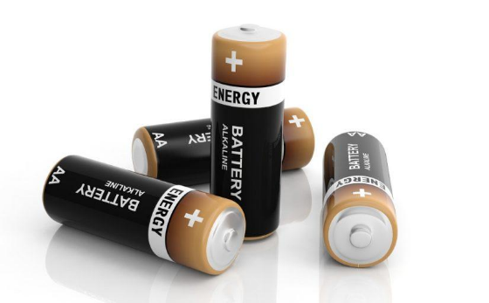
Задача 7
Создайте технический рисунок упаковки для карманного фонарика
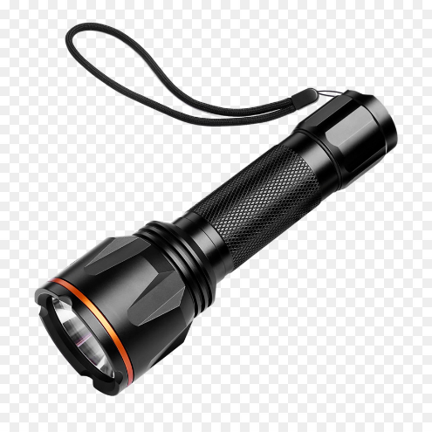
Задача 8
Создайте технический рисунок упаковки для детской игрушки «Юла»

Задача 9
Создайте технический рисунок подарочной упаковки для набора елочных игрушек из шести штук

Задача 10
Создайте технический рисунок упаковки для детского конструктора «Кубики»
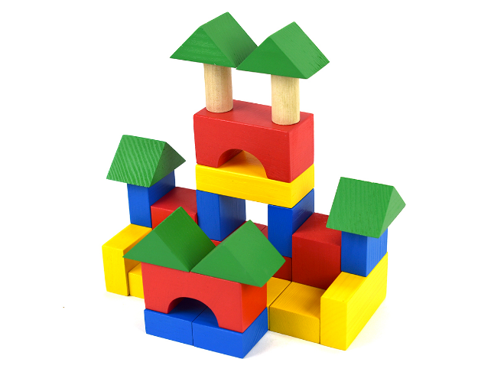
Задача 11
Создайте технический рисунок упаковки для мыла ручной работы

Задача 12
Создайте технический рисунок подарочной упаковки для детской игрушки «Грузовик»
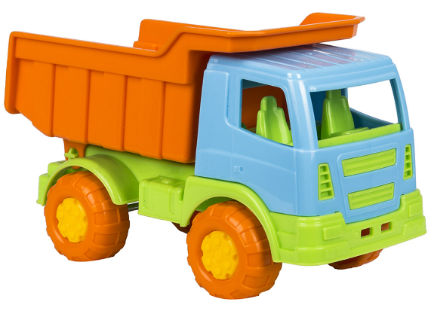
Задача 13
Создайте технический рисунок упаковки для четырех зубных щеток
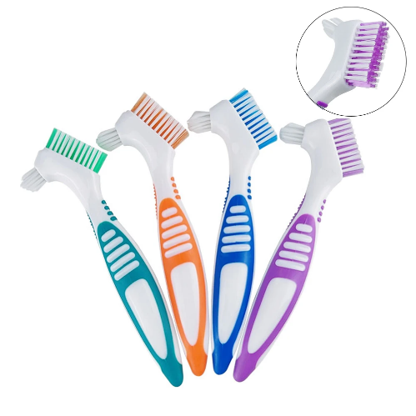
Задача 14
Создайте технический рисунок упаковки для консервированной продукции (джем) в стеклянной таре (колпачок на крышку банки и этикетку). Форму тары тоже отрисовывать.
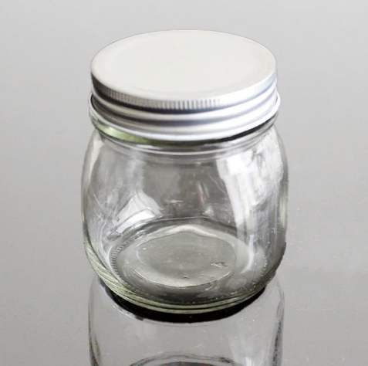
Задача 15
Создайте технический рисунок упаковки (кольеретка и этикетка) для без алкогольных газированных напитков в стеклянной таре. Форму тары тоже отрисовывать.
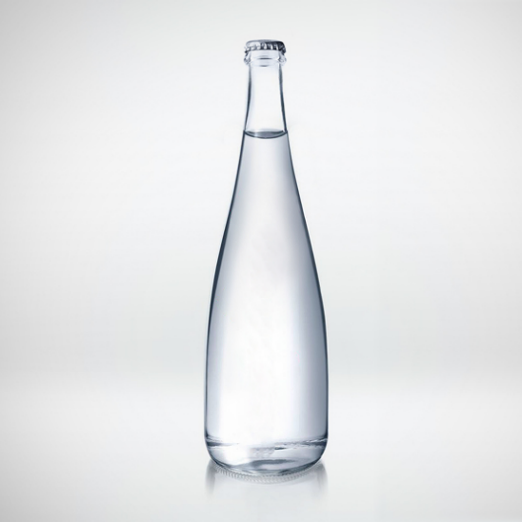
Задача 16
Создайте технический рисунок подарочной упаковки для стакана с подставкой
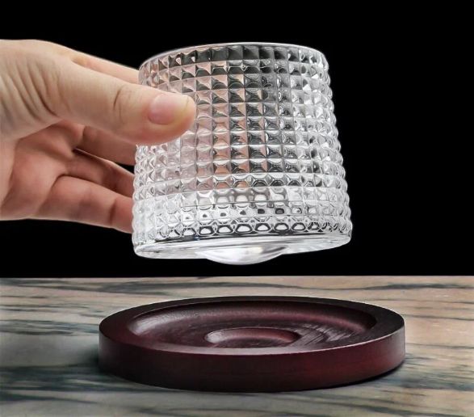
Задача 17
Создайте технический рисунок упаковки со смотровым окошком и с застежкой зип-лок для орехов в шоколаде
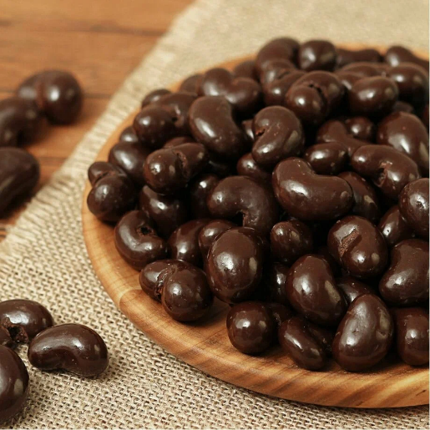
Задача 18
Создайте технический рисунок упаковки для детской игрушки «Пирамидка с колечками»

4. Оценка по учебной и (или) производственной практике
4.1. Общие положения
Целью оценки по учебной и (или) производственной практике является оценка: 1) практического опыта и умений; 2) профессиональных и общих компетенций.
Оценка по учебной и (или) производственной практике выставляется на основании (данных аттестационного листа (характеристики учебной и профессиональной деятельности обучающегося/студента на практике) с указанием видов работ, выполненных обучающимся во время практики, их объема, качества выполнения в соответствии с технологией и (или) требованиями организации, в которой проходила практика, либо образовательного учреждения (для учебной практики)).
4.2. Виды работ практики и проверяемые результаты обучения по профессиональному модулю
4.2.1. Учебная практика
Таблица 5
Виды работ | Коды проверяемых общих и профессиональных компетенций
Вводная беседа. Ознакомление с программой практики,  инструктаж по технике безопасности при работе на практике | ОК 1-9; ПК 2.1-2.4
Ознакомление с темой проектной работы. Разработка дизайн-концепции проектируемого объекта. Поиск аналогов и прототипов | ОК 1-9; ПК 2.1-2.4
Сбор и изучение исходных проектных  данных; функциональный, эстетический, эргономический анализ аналогов и прототипов; определение  вариантов эргономического, цветофактурного решения изделия. Выбирать материалы с учётом их формообразующих свойств. | ОК 1-9; ПК 2.1-2.4
Выполнение серии фор-эскизов, выбор основного варианта. Выполнять технические чертежи проекта для разработки  конструкции изделия с учетом особенностей технологии | ОК 1-9; ПК 2.1-2.4
Разработка эскизов в цвете проектируемого объекта | ОК 1-9; ПК 2.1-2.4
Разработка чертежей проектируемого объекта, выполнение шаблонов для макета.  Выполнять эталонные образцы объекта дизайна или его отдельные элементы в макете, материале | ОК 1-9; ПК 2.1-2.4
Разрабатывать технологическую карту изготовления авторского проекта  Разработка технического задания изделия | ОК 1-9; ПК 2.1-2.4
Составление проектно-конструкторской документации проектируемого объекта с учетом функциональных, эстетических и эргономических требований | ОК 1-9; ПК 2.1-2.4
Изготовление макета в материале | ОК 1-9; ПК 2.1-2.4
Изготовление макета в материале | ОК 1-9; ПК 2.1-2.4
Изготовление макета в материале | ОК 1-9; ПК 2.1-2.4
Подготовка отчёта и дневника | ОК 1-9; ПК 2.1-2.4
4.2.2. Производственная (по профилю специальности) практика
Таблица 6
Виды учебной работы на практике, включая самостоятельную работу | Коды проверяемых общих и профессиональных компетенций
Вводная беседа. Ознакомление с программой практики,  инструктаж по технике безопасности при работе на практике | ОК 1-9; ПК 2.1-2.4
Знакомство с коллективом организации. Изучение правил внутреннего распорядка, истории создания, её основных документов. Изучение нормативно-правовой базы деятельности организации. Ознакомление с предоставляемыми услугами организации | ОК 1-9; ПК 2.1-2.4
Изучение процесса производства различных видов продукции. Функции подразделений и определение спецификации организации | ОК 1-9; ПК 2.1-2.4
Воплощения авторских проектов в материале  Создание графического изображения в стиле пиксельной графики.Работа с графическим изображением при помощи фильтров в Photoshop | ОК 1-9; ПК 2.1-2.4
Знакомство с основными требованиями файлов перед подачей к печати | ОК 1-9; ПК 2.1-2.4
Применение основных принципов работы в графических редакторах, для создания визитки | ОК 1-9; ПК 2.1-2.4
Применение основных принципов работы в графических редакторах, для создания буклета с прайс -листом | ОК 1-9; ПК 2.1-2.4
Художественное редактирование изображения для печати на документы | ОК 1-9; ПК 2.1-2.4
Работа с цветовой таблицей при широкоформатной печати | ОК 1-9; ПК 2.1-2.4
Монтаж наружной рекламы | ОК 1-9; ПК 2.1-2.4
Монтаж внутренней интерьерной рекламы. | ОК 1-9; ПК 2.1-2.4
Смена рекламного листа. Введение в классификацию средств наружной рекламы | ОК 1-9; ПК 2.1-2.4
Изучение особенностей широкоформатной печати | ОК 1-9; ПК 2.1-2.4
Введение в фактурную печать. Работать при печати по холсту графического изображения | ОК 1-9; ПК 2.1-2.4
Печать по холсту графического изображения | ОК 1-9; ПК 2.1-2.4
Работа при нарезке деталей для сложно-фигурного цветового короба | ОК 1-9; ПК 2.1-2.4
Работа при монтаже информационного уголка | ОК 1-9; ПК 2.1-2.4
Подготовка отчёта и дневника | ОК 1-9; ПК 2.1-2.4

4.3. Положением о квалификационном экзамене (утвержденном приказом №29а от 20.09.2016 г и одобренном решением педагогического совета СмК протокол №6 от 19.09.2016 г.) определена форма аттестационного листа практики производственной (по модулю).
5. Контрольно-оценочные материалы для экзамена (квалификационного)
5.1. Общие положения
Экзамен (квалификационный) предназначен для контроля и оценки результатов освоения профессионального модуля ПМ.02 Техническое исполнение художественно-конструкторских (дизайнерских) проектов в материале специальности СПО: 54.02.01 Дизайн (в промышленности)
Экзамен включает проверку теоретических и практических знаний и умений
Итогом экзамена является однозначное решение: «вид профессиональной деятельности освоен с оценкой / не освоен».
Положением о квалификационном экзамене (утвержденном приказом №29а от 20.09.2016 г и одобренном решением педагогического совета СмК протокол №6 от 19.09.2016 г.) определены формы:
- приказ о допуске студентов к экзамену квалификационному;
- приказ о составе аттестационной комиссии;
- оценочный лист экзамена квалификационного на каждого обучающегося;
- протокол заседания аттестационной комиссии;
- наглядные пособия, материалы справочного характера, нормативные документы;
- раздаточный материал для проведения экзамена квалификационного;
- критерии оценивания;
- аттестационный лист практики производственной (по модулю);
- для экзаменующегося текст задания, с инструкцией для выполнения;
- зачетные книжки студентов
5.2. Выполнение заданий в ходе экзамена
Вариант 1.
1.Конструирование в дизайне.
2.Особенности творческо-конструкторской деятельности.
3. Выполнение композиции из простых геометрических фигур.
Вариант 2
1.Макетирование в дизайне.
2.Понятие о проекте.
3. Создать композицию на равновесие из однородных по форме пятен.
Вариант 3
1.Макет и его роль в проектной деятельности дизайнера.
2.Стадии проектирования.
3.Выполнение композиции на пространственное фронтальное расположение фигур.
Вариант 4
1.Свойства бумаги.
2.Виды фронтальной композиции.
3. Создать эскиз композиции на соразмерность форм.
Вариант 5
1.Изготовление разверток многогранников.
2.Общие понятия о дизайн-проекте, стадиях проектирования.
3. Выполнение композиции на пространственное расположение фигур с переплетением.
Вариант 6
1.Специфика эскизного и натурного макетирования. Средства. Материалы.
2.Основы цветоведения и колористики.
3. Выразить эмоции в композиции колористическим решением.
Вариант 7
1.Эргономические требования в проектировании.
2.Свойства и качества композиции (статика, динамика; симметрия, асимметрия; ритм и пластика).
3. Выполнение линейной композиции с использованием неграфического материала.
Вариант 8
1.Дизайнерская и художественная идея композиции проектных решений.
2.Средства композиции (пропорции, масштаб и масштабность, контраст и нюанс, ритмический поворот, ритм, цветовая композиция, тени и пластика).
3. Организовать композиционный центр в эскизе монументальной композиции по модульной сетке.
Вариант 9
1.Предпроектный анализ в процессе художественного проектирования.
2.Характеристика художественно-выразительных средств дизайна.
3. Выполнение тональной композиция из геометрических фигур.
Вариант 10
1.Формы предпроектного анализа, выработка дизайн-концепции.
2.Графика на разных этапах проектирования.
3. Разработать эскиз макета столешницы и вазы, объединенных одним стилевым решением.
Вариант 11
1.Материалы и техника конструктивных решений в проекте.
2.Графика эскиза.
3. Построение 9-ступенчатого ахроматического ряда
Вариант 12
1.Макет в проектировании.
2.Шрифтовая информация проекта.
3. Создать эскиз композиции с использованием композиционного приема «симметрия.
Вариант 13
1.Цвет в графике (одноцветное изображение, многоцветное изображение).
2.Компоновка чертежей.
3. Выполнение нюансной композиции.
Вариант 14
1.Объемное проектирование (макетирование).
2.Материалы и конструкция изделия.
3. Выполнить ряд эскизных зарисовок оконных решеток в стиле «Арт Нуво».
Вариант 15
1.Черновые (поисковые) и чистовые (демонстрационные) макеты.
2.Виды форм изделия по геометрическому признаку.
3.Выполнение контрастной композиции.
Вариант 16
1.Графическая и текстовая часть проекта.
2.Фактура изделия.
3. Разработать эскиз в цвете, используя метрическую композицию из растительных элементов с учетом ее эстетических функций.
Вариант 17
1.Способы оформления проектной документации и экспозиционной подачи проектов.
2.Определение композиции.
3. Выполнение линейной композиции с использованием неграфического материала.
Вариант 18
1. Основные виды проектной документации.
2.Средства композиции.
3. Выполнить эскиз с использованием композиционного приема «ритм».
Вариант 19
1.Материалы и инструменты для макетирования.
2.Изобразительные, графические, пластические способы передачи формы, конструкции изделий.
3.Выполнение эскиза макета композиции в виде рельефа из бумаги.
Вариант 20
1.Оформление иллюстративного материала.
2.Эстетика и дизайн в творческо – конструкторской деятельности.
3. Выполнить эскиз с использованием композиционного приема «метр».
Вариант 21
1.Графические документы: эскиз, чертеж, сборочный чертеж, габаритный чертеж, чертеж-схема.
2.Макеты и макетирование в творческо – конструкторской деятельности.
3.Выполнение плоскостной композиции с использованием растяжек тона.
Вариант 22
1.Эстетическое содержание конструктивных форм.
2.Развертки объемного изделия на основе геометрических фигур и природных аналогов.
3. Создать эскизы однонаправленного движения в формальных композициях в технике «Коллаж».
Вариант 23
1.Макет в проектировании.
2.Сущность этапов конструкторского процесса.
3.Членение фронтальной поверхности криволинейным орнаментом
Вариант 24
1.Проектирование как воплощение замысла дизайнера.
2.Конструкторско – технологическая документация как объект творческо – проектной деятельности.
3. Создать фронтальную композицию с передачей эмоционального состояния.
Вариант 25
1.Специфика изобразительных средств дизайна.
2.Выполнение чертежей объекта.
3. Разработать графический эскиз.
Выполнение заданий в ходе экзамена ПМ. 02.02
ЭКЗАМЕНАЦИОННЫЙ БИЛЕТ № 1

1. Расскажите о ГОСТах предназначенных для выполнения чертёжных работ
2. Расскажите о назначении комплексных чертежей группы геометрических тел.
3. Задание.

Начертите вспомогательную сетку для шрифта
размера 7/10 h и впишите текст:
«Построения»
ЭКЗАМЕНАЦИОННЫЙ БИЛЕТ № 2

1. Что рекомендует ГОСТ 2.303-68?
2. Расскажите, как наносят размерные числа линейных размеров на вертикальные и наклонные прямые, а так же нанесение угловых размеров?
3. Задание.
Постройте сопряжение двух непараллельных прямых (острого угла). Длина каждой прямой равна 10 см

ЭКЗАМЕНАЦИОННЫЙ БИЛЕТ № 3
1. Расскажите, в чем разница между ЕСКД и ГОСТ?
2. Расскажите, что представляет собой цилиндр?
3. Задание.
Постройте сопряжение двух непараллельных прямых (тупого угла). Длина каждой прямой равна 10 см

ЭКЗАМЕНАЦИОННЫЙ БИЛЕТ № 4
1. Расскажите, что называют масштабом и его применение.
2. Расскажите, что представляет собой шар?
3. Задание.
Постройте сопряжение двух непараллельных прямых (прямого угла). Длина каждой прямой равна 10 см

ЭКЗАМЕНАЦИОННЫЙ БИЛЕТ № 5

1. Расскажите о линиях чертежа и перечислите их названия и применение.
2. Расскажите, что представляет собой пирамида?
3. Задание.
Постройте сопряжение двух параллельных прямых (размеры произвольные). Длина каждой прямой равна 15 см, расстояние между прямыми равно 5 см

ЭКЗАМЕНАЦИОННЫЙ БИЛЕТ № 6

1. Расскажите о размерных линиях и стрелках.
2. Расскажите, что представляет собой параллелепипед?
3. Задание.
Выполните деление окружности на 4 и 8 частей.
Диаметр окружности произвольный.

ЭКЗАМЕНАЦИОННЫЙ БИЛЕТ № 7

1. Расскажите, как наносятся обрамляющая линия (рамка формата) и основная надпись чертежа?
2. Расскажите, что такое композиционное равновесие?
3. Задание.
Выполните деление окружности на 5 и 10 частей. Диаметр окружности произвольный.
ЭКЗАМЕНАЦИОННЫЙ БИЛЕТ № 8

1. Расскажите про типы шрифта и о существующих размерах
2. Расскажите о выявлении объема точечным методом.
3. Задание.
Выполните деление окружности на 3 и 6 частей.
Диаметр окружности произвольный.

ЭКЗАМЕНАЦИОННЫЙ БИЛЕТ № 9

1. Расскажите о форматах чертежных листов
2. Расскажите правило нанесения шраффировки на конус.
3. Задание.
Выполните деление окружности на 9 частей.
Диаметр окружности произвольный.

ЭКЗАМЕНАЦИОННЫЙ БИЛЕТ № 10

1. Расскажите о формах, размерах и содержании граф основной надписи на учебных чертежах.
2. Расскажите правило нанесения шраффировки на цилиндр
3. Задание.
Выполните деление окружности на 12 частей. Диаметр окружности произвольный.

ЭКЗАМЕНАЦИОННЫЙ БИЛЕТ № 11

1. Опишите способ оттенения шраффировкой сферической поверхности
2. Расскажите, что такое условности и упрощения при изображении предмета.
3. Задание.
Изобразите вид. Укажите место положения видов и надписями обозначьте все их названия. В качестве основных плоскостей проекций используйте грани пустотелого куба (развёртку).

ЭКЗАМЕНАЦИОННЫЙ БИЛЕТ № 12

1. Расскажите, что такое условности и упрощения при изображении предмета.
2. Опишите прием оттенения шраффировкой многогранников.
3. Задание.
Начертите вспомогательную сетку для шрифта размера 10/14 h и впишите текст: «Чертеж».

ЭКЗАМЕНАЦИОННЫЙ БИЛЕТ № 13
1. Опишите способ распределения светотени на конусе методом штриховки
2. Расскажите о расположение видов на чертеже.
3. Задание.
Выполните технический рисунок цилиндра и сделайте на нем оттенение при помощи точек.

ЭКЗАМЕНАЦИОННЫЙ БИЛЕТ № 14

1. Расскажите о расположение видов на чертеже.
2. Опишите способ нанесения штриховки на конус.
3. Задание.

Начертите вспомогательную сетку для шрифта размера 5/7 h и впишите текст: «Шрифты».

ЭКЗАМЕНАЦИОННЫЙ БИЛЕТ № 15

1. Расскажите о расположение видов на чертеже.
2. Опишите способ нанесения штриховки на поверхности вращения (цилиндр).
3. Задание.
Создайте серию рисунков в стиле стаффаж

ЭКЗАМЕНАЦИОННЫЙ БИЛЕТ № 16

1. Расскажите, как определить величину изображенной детали на чертеже?
2. Опишите способ нанесения штриховки на поверхности многогранников.
3. Задание.
Постройте овал с применением циркуля. Отрезок А В равен 100 мм
ЭКЗАМЕНАЦИОННЫЙ БИЛЕТ № 17

1. Расскажите и покажите, какими знаками на чертеже обозначают окружность, радиус и квадратный элемент.
2. Расскажите, из каких элементов состоит светотень?
3. Задание.
Выполните технический рисунок призмы (шестигранника) и сделайте оттенение штриховкой
ЭКЗАМЕНАЦИОННЫЙ БИЛЕТ № 18

1. Расскажите алгоритм нанесения чертежного шрифта.
2. Каким способом можно придать техническому рисунку большей наглядности и выразительности?
3. Задание.
Разделите отрезок АВ на шесть частей при помощи циркуля. Отрезок АВ равен 150 мм
ЭКЗАМЕНАЦИОННЫЙ БИЛЕТ № 19

1. Что такое выносные элементы шрифта, базовые линии?
2. Что такое нженерная графика, основные понятия и определения.
3. Задание.
Выполните технический рисунок (призмы) шестигранника и сделайте оттенение точками.
ЭКЗАМЕНАЦИОННЫЙ БИЛЕТ № 20

1. Расскажите, кто является основоположником современного черчения
2. Какие методы оттенений, вам известны?
3. Задание.
Зарисуйте несколько варианты стаффажа.

ЭКЗАМЕНАЦИОННЫЙ БИЛЕТ № 21

1. Перечислите и опишите чертежные инструменты, материалы, и принадлежности.
2. Какие методы оттенений, вам известны?
3. Задание.
Выполните технический рисунок конуса и сделайте на нем оттенение техникой штриховка.
ЭКЗАМЕНАЦИОННЫЙ БИЛЕТ № 22

1. Расскажите, с помощью какого метода проецирования должны выполняться изображения предметов?
2. Расскажите, что называется техническим рисунком?
3. Задание.
Выполните серию рисунков в технике стаффаж.
ЭКЗАМЕНАЦИОННЫЙ БИЛЕТ № 23

1. Расскажите, что такое визуальное понятие об объекте?
2. Опишите структуру обозначения стандарта ЕСКД
3. Задание.
Выполните технический рисунок конуса и сделайте на нем оттенение техникой шраффировка.
ЭКЗАМЕНАЦИОННЫЙ БИЛЕТ № 24

1. Расскажите, что такое визуальное понятие об объекте?
2. Структура обозначения стандарта ЕСКД
3. Задание.
Выполните технический рисунок конуса и сделайте на нем оттенение при помощи точек.
ЭКЗАМЕНАЦИОННЫЙ БИЛЕТ № 25

1. Расскажите, что такое антураж и стаффаж?
2. Расскажите, что называют разверткой поверхности геометрических тел?
3. Задание.
Выполните технический рисунок куба и сделайте на нем оттенение техникой шраффировка.
ЭКЗАМЕНАЦИОННЫЙ БИЛЕТ № 26

1. Расскажите, что значит циркульные, лекальные и коробовые кривые.
2. Расскажите, что называют эскизом в конструкторской документации.
3. Задание.
Выполните технический рисунок куба и сделайте на нем оттенение при помощи точек.

ЭКЗАМЕНАЦИОННЫЙ БИЛЕТ № 27

1. Расскажите, что называют архитектурным рисунком?
2. Расскажите, что называют разверткой поверхности геометрических тел?
3. Задание.
Выполните технический рисунок куба и сделайте на нем оттенение методом штриховки.
ЭКЗАМЕНАЦИОННЫЙ БИЛЕТ № 28

1. Расскажите, какие требования предъявляют к исполнению архитектурного рисунка.
2. Что является главным элементом в решении графических задач в инженерной графике?
3. Задание.

Изобразите виды линий применяемых в чертежах.

ЭКЗАМЕНАЦИОННЫЙ БИЛЕТ № 29

1. Расскажите об этапах выполнения эскиза изделия.
2. Что рекомендует ГОСТ 2.303-68?
3. Задание.
Изобразите, как наносят размерные числа линейных размеров на вертикальные и наклонные прямые, а также нанесение угловых размеров?

ЭКЗАМЕНАЦИОННЫЙ БИЛЕТ № 30

1. Каким способом можно придать техническому рисунку большей наглядности и выразительности?
2. Расскажите, что такое визуальное понятие об объекте?
3. Задание.
Зарисуйте стилизованные изображения природного окружения.
ЭКЗАМЕНАЦИОННЫЙ БИЛЕТ № 31

1. Расскажите о ГОСТах предназначенных для выполнения чертёжных работ
2. Расскажите о расположение видов на чертеже.
3. Задание.
Зарисуйте стилизованные изображения людей.
ЭКЗАМЕНАЦИОННЫЙ БИЛЕТ № 32

1. Расскажите о расположение видов на чертеже.
2. Расскажите, что называют эскизом в конструкторской документации.
3. Задание.
Зарисуйте стилизованные изображения природного окружения.
ЭКЗАМЕНАЦИОННЫЙ БИЛЕТ № 33

1. Расскажите, какие требования предъявляют к исполнению архитектурного рисунка.
2. Опишите способ нанесения штриховки на конус.
3. Задание.
Выполните технический рисунок шара и оттените его способом шраффировка.
ЭКЗАМЕНАЦИОННЫЙ БИЛЕТ № 34

1. Расскажите, что представляет собой цилиндр?
2. Какова структура обозначения стандарта ЕСКД
3. Задание.
Начертите изображенную деталь, и укажите с помощью выносных линий и стрелок, как наносятся размеры на чертеже?

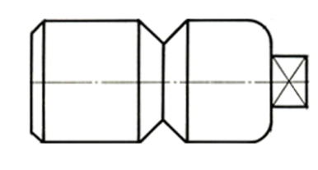
ЭКЗАМЕНАЦИОННЫЙ БИЛЕТ № 35

1. Расскажите, что называется техническим рисунком?
2. Какие методы оттенений, вам известны?
3. Задание.
Выполните технический рисунок шара и оттените его способом шраффировка.
ЭКЗАМЕНАЦИОННЫЙ БИЛЕТ № 36

1. Какие методы оттенений, вам известны?
2. Расскажите об этапах выполнения эскиза изделия
3. Задание.
Разделите отрезок АВ на шесть равных частей при помощи циркуля. Отрезок АВ равен 150 мм

5.2.1. Коды проверяемых профессиональных и общих компетенций:
ПК 2.1. Разрабатывать технологическую карту изготовления изделия.
ПК 2.2. Выполнять технические чертежи.
ПК 2.3. Выполнять экспериментальные образцы объекта дизайна или его отдельные элементы в макете или материале в соответствии с техническим заданием (описанием).
ПК 2.4. Доводить опытные образцы промышленной продукции до соответствия технической документации.
ПК 2.5. Разрабатывать эталон (макет в масштабе) изделия.
OK 1. Выбирать способы решения задач профессиональной деятельности применительно к различным контекстам.
ОК 2. Осуществлять поиск, анализ и интерпретацию информации, необходимой для выполнения задач профессиональной деятельности.
ОК 3. Планировать и реализовывать собственное профессиональное и личностное развитие.
ОК 4. Работать в коллективе и команде, эффективно взаимодействовать с коллегами, руководством, клиентами.
ОК 5. Осуществлять устную и письменную коммуникацию на государственном языке с учетом особенностей социального и культурного контекста.
ОК 6. Проявлять гражданско-патриотическую позицию, демонстрировать осознанное поведение на основе традиционных общечеловеческих ценностей.
ОК 7. Содействовать сохранению окружающей среды, ресурсосбережению, эффективно действовать в чрезвычайных ситуациях.
ОК 8. Использовать средства физической культуры для сохранения и укрепления здоровья в процессе профессиональной деятельности и поддержания необходимого уровня физической подготовленности.
ОК 9. Использовать информационные технологии в профессиональной деятельности.
ОК 10. Пользоваться профессиональной документацией на государственном и иностранных языках.
ОК 11. Планировать предпринимательскую деятельность в профессиональной сфере.

